20. základní škola Plzeň, Brojova 13, příspěvková organizace
se sídlem Brojova 13, 326 00 Plzeň

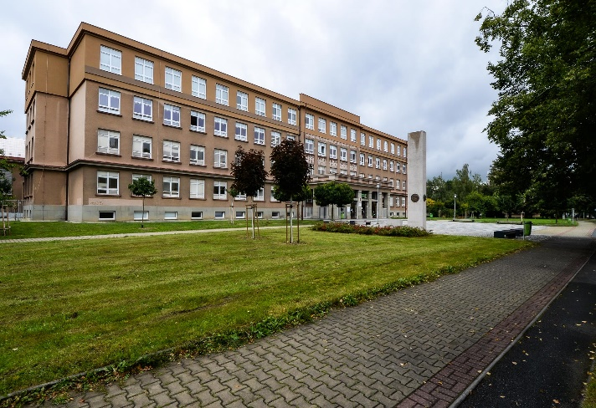

Služby na škole
červenec – srpen 2023
od 9.00h do 12.00h

12. července | středa | Mgr. Bc. Pavel Kocián | ředitel školy
19. července | středa | Mgr. Marie Říkovská | zástupce ředitele školy
26. července | středa | Mgr. Zdeněk Kreidl | zástupce ředitele školy
2. srpna | středa | Mgr. Zdeněk Kreidl | zástupce ředitele školy
9. srpna | středa | Mgr. Bc. Pavel Kocián | ředitel školy
16. srpna | středa | Mgr. Dana Kolbeková | zástupce ředitele školy
23. srpna | středa | Mgr. Dana Kolbeková | zástupce ředitele školy
30. srpna | středa | Mgr. Zdeněk Kreidl | zástupce ředitele školy

Ředitel školy:
Mgr. Bc. Pavel K o c i á n

V Plzni dne 30. června 2023

